Program Spravedlnost
Online seminář pro žadatele
9. února 2021

Oblast podpory:
Nápravná zařízení a vazba

Otevřená výzva malého grantového schématu:
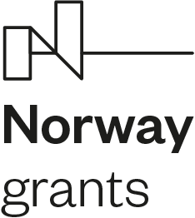
Podpora reintegrace odsouzených osob a osob propuštěných z výkonu trestu odnětí svobody

Otevřená výzva:
Odborná péče pro vězněné uživatele drog a její následná kontinuita po propuštění
9. února 2021
13.00 — 13.15 Zahájení, představení programu a stručná rekapitulace výzev

13.15 — 14.00 Představení věcného zaměření výzev
Představení obsahového zaměření vyhlášených výzev (cíle, oprávnění žadatelé a aktivity) – Veronika Höfer, Markéta Vladařová (Ministerstvo spravedlnosti – partner Programu)

14.00 — 14.45 Představení IS CEDR, návod na registraci a postup při vyplňování žádosti o grant
(1. část)
Vstup do informačním systému CEDR a návod na registraci – Lenka Šlitrová (Ministerstvo financí – zprostředkovatel Programu)

14.45 — 15.00 Přestávka

15.00 — 15.45 Pokračování IS CEDR - postup při vyplňování žádosti o grant (2. část)
Příprava žádosti o grant podle struktury formuláře v IS CEDR a Pokynu pro žadatele (indikátory, rozpočet, způsobilé výdaje) – Lenka Mařincová, Jitka Soudková (Ministerstvo financí – zprostředkovatel programu)

15.45 — 16.15 Hodnocení žádosti o grant a výběr projektů
Představení jednotlivých fází procesu hodnocení a výběr projektů – Iva Moravcová (Ministerstvo financí – zprostředkovatel Programu)

16.15 — 17.00 Dotazy

